Aplicación web de órdenes de servicio para gestión de Tickets enfocada al área administrativa de ESCOM
Trabajo Terminal No. 2027-A031
Alumnos: *Alvarado Gutiérrez José Carlos, San Agustín Alcivar Ricardo. Directores: Dr. José Asunción Enríquez Zárate, Rubén Peredo Valderrama.
*e-mail: jalvaradog1800@alumno.ipn.mx
Resumen: La presente propuesta plantea el desarrollo de un prototipo funcional de aplicación web para la gestión de solicitudes administrativas mediante órdenes de servicio en la Escuela Superior de Cómputo (ESCOM). El sistema busca sustituir parcialmente el seguimiento manual de solicitudes realizadas mediante memorándums, correos u otros medios no centralizados, permitiendo registrar, asignar, dar seguimiento, consultar e imprimir órdenes de servicio. La solución estará dirigida al área administrativa de ESCOM y permitirá organizar las solicitudes por estado, prioridad, área responsable y usuario solicitante, incorporando mecanismos de autenticación, autorización por roles y restricciones por área. Para su desarrollo se empleará una arquitectura Modelo-Vista-Controlador y una metodología ágil basada en prototipos, con el propósito de construir versiones funcionales progresivas que validen la utilidad del sistema en un contexto real. Con ello, se busca mejorar la eficiencia en la gestión de solicitudes administrativas en ESCOM, reduciendo tiempos de atención y aumentando la trazabilidad de los procesos.
Palabras clave:

Introducción
En el entorno organizacional actual, la gestión eficiente de solicitudes, incidencias y órdenes de servicio constituye un elemento fundamental para garantizar la continuidad operativa y la calidad en la atención tanto interna como externa. Muchas empresas utilizan sistemas de órdenes de servicio para organizar y dar seguimiento a estas solicitudes; sin embargo, es frecuente que dichas herramientas sean antiguas, poco intuitivas o excesivamente complejas, incorporando funcionalidades innecesarias que dificultan su adopción y uso cotidiano. Esta situación genera problemas de trazabilidad, retrasos en la atención, duplicidad de información y falta de control en la supervisión de los procesos [1].
Ante este panorama, se identifica la necesidad de desarrollar una solución moderna y adaptable que permita gestionar órdenes de servicio de manera estructurada, priorizando la claridad en los flujos de trabajo y la facilidad de uso. Desde la perspectiva de la ingeniería de software, el desarrollo de sistemas debe orientarse a satisfacer necesidades reales del usuario mediante procesos estructurados y modelos arquitectónicos bien definidos [1], [2].
La propuesta se orienta a ofrecer una herramienta general y práctica que pueda ser utilizada en distintos contextos empresariales sin depender de sistemas propietarios o soluciones sobredimensionadas. Asimismo, se contempla la incorporación de mecanismos de control de acceso y administración de usuarios, permitiendo delimitar responsabilidades y visibilidad de información de acuerdo con los roles establecidos.
Con ello, la propuesta busca contribuir a una gestión más organizada y eficiente de las órdenes de servicio, mejorando la trazabilidad de los procesos y fortaleciendo la administración interna mediante una plataforma clara, estructurada y alineada a las necesidades reales de operación.

Objetivos

Objetivo general.
- Desarrollar un prototipo funcional de aplicación web para la gestión de solicitudes administrativas mediante órdenes de servicio en ESCOM, con el fin de mejorar la trazabilidad, organización y eficiencia en la atención de solicitudes.

Objetivos específicos.

- Analizar la problemática asociada a los sistemas tradicionales de gestión de órdenes de servicio, identificando sus principales limitaciones en términos de usabilidad, complejidad y control de acceso.

- Definir y documentar la arquitectura del sistema utilizando la arquitectura con el patrón MVC, asegurando la separación estricta de responsabilidades, respetando los principales principios de diseño de software utilizado en aplicaciones empresariales un modelo estructurado que permita separar adecuadamente la lógica de negocio, la interfaz de usuario y la persistencia de datos, siguiendo principios de arquitectura de aplicaciones empresariales [4].

- Analizar, diseñar e implementar el módulo de registro de órdenes de servicio, permitiendo capturar información relevante para la atención efectiva de órdenes de servicio.

- Analizar, diseñar e implementar el módulo de asignación y gestión de estados de los órdenes de servicio, estableciendo un flujo controlado para su atención y seguimiento.

- Analizar, diseñar e implementar el módulo básico de seguimiento de órdenes de servicio en el sistema, permitiendo registrar respuestas, historial automático de cambios de estado y actualización manual de estados en cada ticket. Analizar, diseñar e implementar el módulo de seguimiento que permita registrar respuestas, historial de cambios y actualización de estados en cada ticket.

- Analizar requerimientos, diseñar e implementar un módulo de búsqueda y filtrado de órdenes de servicio con soporte para los siguientes criterios: estado, prioridad, categoría/subcategoría, etc. Analizar, diseñar e implementar funcionalidades de búsqueda y filtrado de órdenes de servicio para facilitar la consulta por distintos criterios.

- Analizar, diseñar e implementar el módulo de gestión de usuarios y permisos, que permita operaciones CRUD completas sobre usuarios, roles y definición de areas de acceso en el sistema. Analizar, diseñar e implementar el módulo de administración de usuarios que permita realizar operaciones CRUD, asignar contraseñas y definir permisos y áreas de acceso.

- Analizar, diseñar e implementar módulo de mecanismos de control de acceso basado en roles, definiendo roles preestablecidos (admin, cliente y visualizador) con permisos diferenciados, más restricciones por áreas, garantizando que los usuarios solo visualicen y realicen operaciones sobre órdenes de servicio de sus áreas autorizadas. Analizar, diseñar e implementar los mecanismos de control de acceso basados en roles y restricciones por áreas, garantizando que los usuarios solo puedan visualizar y operar sobre los órdenes de servicio autorizados.

- Llevar a cabo pruebas funcionales completas (manuales y/o automatizadas) para validar el correcto funcionamiento de todos los casos de uso definidos en los diversos módulos del sistema. Realizar pruebas funcionales del sistema para validar el correcto funcionamiento de los casos de uso definidos.

Justificación
En la actualidad, la gestión de solicitudes administrativas constituye un proceso crítico dentro de las organizaciones, ya que impacta directamente en la eficiencia operativa, la calidad del servicio interno y la adecuada atención de requerimientos entre áreas. En muchos casos, estos procesos se apoyan en sistemas de órdenes de servicio que resultan obsoletos, poco intuitivos o excesivamente complejos, lo que dificulta su adopción y uso cotidiano. Esta situación genera problemas como baja usabilidad, pérdida de trazabilidad, duplicidad de información y falta de control en la supervisión de las solicitudes, afectando el desempeño general de las áreas administrativas [2].
En el caso particular de la Escuela Superior de Cómputo (ESCOM), gran parte de las solicitudes administrativas —como requerimientos de servicios internos, gestión de recursos o trámites entre áreas— aún se realizan mediante mecanismos manuales o semi-digitales, tales como memorándums impresos, correos electrónicos o registros informales. Este tipo de gestión implica un alto consumo de papel, tiempos prolongados de atención, dificultades en el seguimiento de solicitudes y un mayor riesgo de extravío o duplicidad de la información. En consecuencia, se ve afectada la organización interna y la eficiencia en la atención de los procesos administrativos.
Es importante destacar que el sistema propuesto no tiene como finalidad funcionar como una mesa de ayuda técnica ni atender incidencias de soporte informático, sino que está enfocado específicamente en la gestión de procesos administrativos internos mediante el uso de órdenes de servicio. Esto permite estructurar y formalizar el flujo de solicitudes dentro de ESCOM, facilitando su registro, asignación, seguimiento y control, de acuerdo con las necesidades reales del área administrativa.
Por otra parte, aunque existen soluciones en el mercado para la gestión de órdenes de servicio, muchas de ellas están diseñadas para entornos corporativos de gran escala, lo que implica altos costos, configuraciones complejas o funcionalidades que exceden los requerimientos de instituciones como ESCOM. Como resultado, estas herramientas no resultan adecuadas para su implementación en contextos académicos o administrativos con necesidades específicas, lo que refuerza la necesidad de desarrollar una solución adaptada.
Ante este panorama, el desarrollo de una aplicación web para la gestión de solicitudes administrativas mediante órdenes de servicio se presenta como una alternativa viable que permitirá digitalizar y organizar estos procesos de manera estructurada. La propuesta contempla funcionalidades esenciales como el registro, asignación, seguimiento, consulta e impresión de órdenes de servicio, integradas con un sistema de control de acceso basado en roles y áreas (RBAC), que garantiza la seguridad, la delimitación de responsabilidades y la correcta visualización de la información [5].
De esta manera, el proyecto no solo atiende una necesidad técnica, sino que también contribuye a la optimización de los procesos administrativos dentro de ESCOM, promoviendo una gestión más eficiente, organizada y transparente. Asimismo, favorece la reducción del uso de papel, mejora la trazabilidad de las solicitudes y facilita la toma de decisiones basada en información estructurada, consolidándose como una herramienta de apoyo para la modernización de la gestión administrativa institucional.

Productos o Resultados esperados
Al finalizar la propuesta, se espera contar con una aplicación web funcional para la gestión de órdenes de servicio, diseñada para cubrir los casos de uso esenciales dentro de un entorno organizacional. La presente propuesta permitirá registrar, asignar, dar seguimiento, consultar e imprimir órdenes de servicio, garantizando la trazabilidad de las solicitudes desde su creación hasta su cierre.
La aplicación incorporará un módulo de administración de usuarios que permitirá realizar operaciones básicas de creación, consulta, actualización y desactivación de cuentas, así como la asignación de contraseñas y la definición de permisos y áreas autorizadas. Esto asegurará un control de acceso adecuado, delimitando la visibilidad y operación de los órdenes de servicio conforme a los roles establecidos.
Entre los resultados técnicos del proyecto se contemplan:
- Una aplicación web estructurada bajo un modelo arquitectónico organizado que permita la separación de responsabilidades entre interfaz, lógica de negocio y persistencia de datos.
- Implementación de un sistema de autenticación y autorización basado en roles y restricciones por áreas.
- Base de datos estructurada que almacene información de usuarios, áreas, órdenes de servicio, historial de seguimiento y catálogos necesarios para la operación.
- Módulo de búsqueda y filtrado de órdenes de servicio por distintos criterios (estado, área, fechas, responsable, entre otros).
- Vista imprimible o formato de salida de los órdenes de servicio registrados.
Adicionalmente, como parte de los entregables del proyecto, se incluirá:
- Manual de usuario para la correcta operación del sistema.
- Scripts de base de datos y manual de instalación.
- Pruebas funcionales que validen los casos de uso implementados.
Estos productos permitirán demostrar el correcto funcionamiento de la plataforma, así como su viabilidad como solución general para la gestión de órdenes de servicio en distintos entornos organizacionales.

Adicionalmente a esto, la aplicación será desarrollada bajo el modelo arquitectónico MVC, el cual permite separar de manera clara la interfaz de usuario, la lógica de negocio y la gestión de datos. Esta organización facilita la mantenibilidad, escalabilidad y reutilización de componentes, además de promover un desarrollo estructurado y alineado con buenas prácticas en aplicaciones empresariales. La arquitectura MVC permitirá que la capa de presentación interactúe de forma controlada con la lógica del sistema, garantizando una adecuada separación de responsabilidades.

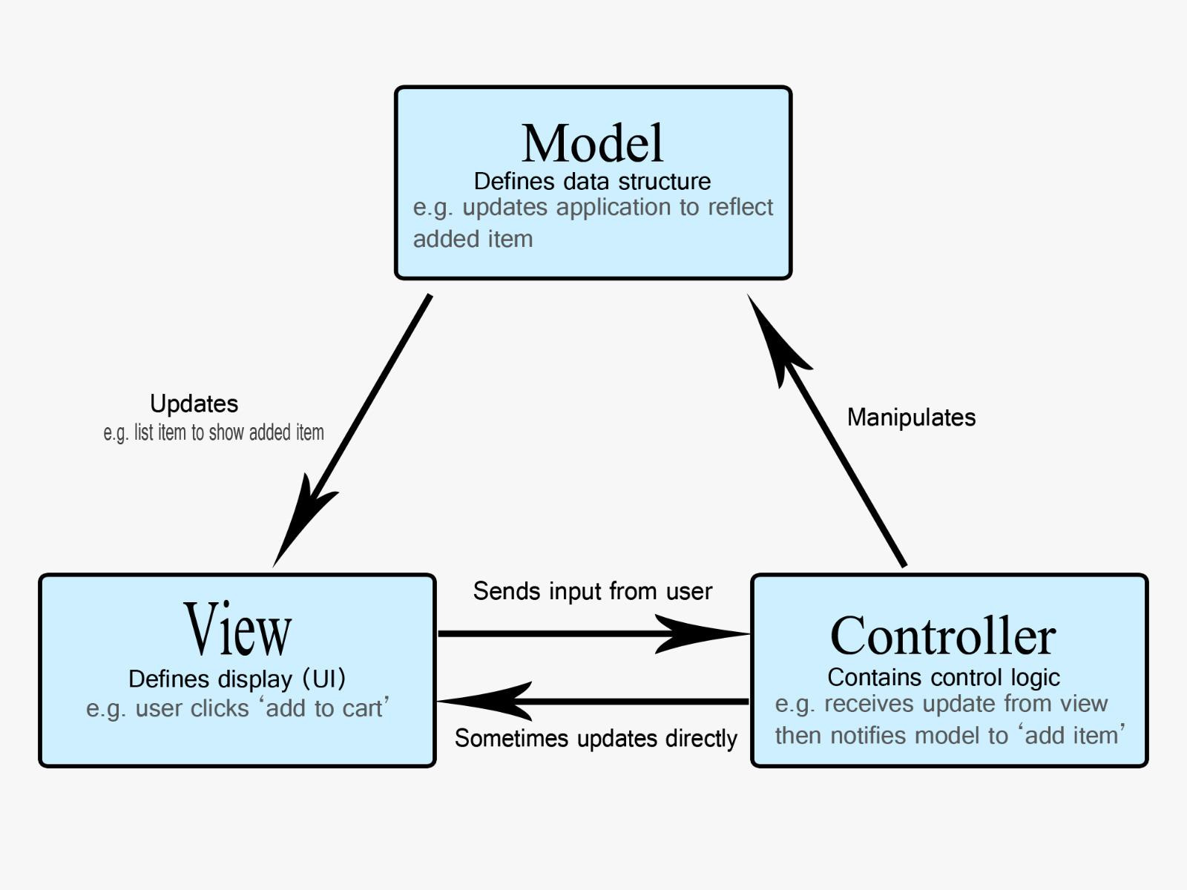
Figura 1. Representación visual de la arquitectura a utilizar en la propuesta “Modelo Vista Controlador” [2]

Metodología
Para el desarrollo del presente proyecto se empleará una metodología ágil basada en el modelo de prototipado, la cual permite construir versiones funcionales del sistema de manera progresiva, incorporando mejoras continuas en cada iteración. Este enfoque resulta adecuado para el desarrollo de aplicaciones web, ya que facilita la validación temprana de funcionalidades clave y la adaptación a cambios durante el proceso de desarrollo, siguiendo enfoques ágiles de carácter iterativo [3].
El proceso se organizará en iteraciones sucesivas, donde cada una seguirá el ciclo del modelo de prototipado: recolección y refinamiento de requisitos, diseño rápido, construcción del prototipo, evaluación funcional y ajustes derivados de la retroalimentación obtenida. Cada iteración generará un incremento funcional del sistema, integrando interfaz, lógica de negocio y persistencia de datos.
Debido a que el proyecto busca validar progresivamente una solución funcional en un contexto administrativo real, se empleará una metodología basada en prototipos.
El proyecto se desarrollará a través de las siguientes iteraciones:
Iteración 1: Prototipo base (Registro y consulta)
- En esta iteración se realizará el análisis inicial de requerimientos y la definición de los casos de uso principales relacionados con el registro y consulta de órdenes de servicio. Se elaborará un diseño rápido de la estructura general del sistema y se construirá un primer prototipo funcional que permita registrar y visualizar órdenes de servicio básicos. Posteriormente, se realizará una evaluación funcional para identificar mejoras y ajustes.
Iteración 2: Asignación y control de estados
- A partir del prototipo base, se refinarán los requerimientos relacionados con la gestión del ciclo de vida del ticket. Se diseñará e implementará el módulo de asignación de órdenes de servicio a responsables y la administración de estados. Finalizada la construcción, se evaluará el funcionamiento del flujo completo y se realizarán ajustes necesarios.
Iteración 3: Seguimiento y control de acceso
- En esta etapa iterativa se incorporará el sistema de seguimiento, incluyendo historial de respuestas y cambios de estado. Asimismo, se implementará el mecanismo de autenticación y autorización basado en roles y restricciones por áreas, siguiendo el modelo de control de acceso RBAC [5]. La iteración concluirá con pruebas funcionales parciales y ajustes derivados de la validación.
Iteración 4: Búsqueda avanzada y consolidación del sistema
- En la última iteración se integrarán funcionalidades de búsqueda y filtrado por distintos criterios, así como la administración de catálogos necesarios para la operación. Se realizarán pruebas funcionales integrales del sistema completo, verificando el correcto funcionamiento de todos los módulos implementados y la coherencia de la base de datos.
Documentación y entrega final
- Una vez validadas las funcionalidades, se elaborará la documentación técnica del sistema, incluyendo el instructivo de uso del aplicativo, la descripción de la estructura general del proyecto y la explicación de los módulos implementados. Asimismo, se preparará la presentación técnica y la evidencia del funcionamiento del sistema para su evaluación final.
Este enfoque iterativo permitirá desarrollar una herramienta sólida, validada progresivamente y alineada a las necesidades reales de operación, garantizando trazabilidad, control de acceso y mantenibilidad del sistema.

Cronograma
CRONOGRAMA Nombre del alumno(a): Alvarado Gutiérrez José Carlos TT No.: 2027-A031
Título del TT: Plataforma Web de órdenes de servicio para gestión general de órdenes de servicio.

Actividad | AGO | SEP | OCT | NOV | DIC | ENE | FEB | MAR | ABR | MAY | JUN
Iteración 1: Prototipo base (Registro y consulta)

Levantamiento de requerimientos del sistema
Definición de casos de uso
Diseño de base de datos
Diseño de interfaces (Mockups)
Desarrollo del módulo de registro de órdenes de servicio
Desarrollo del módulo de consulta de órdenes de servicio
Pruebas funcionales iniciales y ajustes del prototipo base
Iteración 2: Asignación y control de estados

Diseño del flujo de asignación de órdenes de servicio
Desarrollo del módulo de asignación de órdenes de servicio
Implementación del control de estados (abierto, en proceso, cerrado, etc.)
Pruebas del flujo de asignación y control de estados, y ajustes del módulo
Evaluación TT1
Iteración 3: Seguimiento y control de acceso

Desarrollo del módulo de seguimiento (historial de cambios y respuestas)
Implementación de autenticación de usuarios
Implementación del control de acceso basado en roles
Configuración de permisos por áreas de acceso
Pruebas de acceso y seguridad del sistema y ajustes al módulo de seguimiento y acceso
Iteración 4: Consolidación del sistema

Desarrollo del módulo de búsqueda y filtrado de órdenes de servicio
Integración general de los módulos del sistema
Pruebas funcionales integrales y ajustes finales del sistema
Documentación técnica y entrega final
Evaluación TT2

Referencias
- R. S. Pressman y B. R. Maxim, Software Engineering: A Practitioner’s Approach, 8th ed. New York, NY, USA: McGraw-Hill, 2015.
- I. Sommerville, Software Engineering, 10th ed. Boston, MA, USA: Pearson, 2016.
- K. Schwaber and J. Sutherland, “The Scrum Guide,” Scrum.org, 2020.
- M. Fowler, Patterns of Enterprise Application Architecture. Boston, MA, USA: Addison-Wesley, 2003.
- National Institute of Standards and Technology (NIST), “Role-Based Access Control (RBAC),” NIST Computer Security Resource Center.
- Spring, “Spring Boot Reference Documentation,” Spring.io, [Online]. Available: https://spring.io/projects/spring-boot
- MariaDB Foundation, “MariaDB Documentation,” MariaDB.org, [Online]. Available: https://mariadb.org
- AXELOS, ITIL Foundation: ITIL 4 Edition. Norwich, UK: The Stationery Office, 2019.

